初二竞赛班及尖子（精英）班选拔考试
物 理 试 卷
学校 姓名 区县选项________ 成绩
考生  须知 | 1．本试卷分共5页，共四道大题，24道小题．  2．答题前，请考生务必用黑色字迹的签字笔填写所在学校名称、姓名、区县选项．  3．区县选项：A、海淀 B、西城 C、东、朝、崇 D、宣、石 E、丰台  F、其他区县  4．满分100分，考试时间60分钟．

一、下列各小题均有四个选项，其中只有一个选项符合题意，请将该选项前的代号填入题后括号内．（每小题3分，共30分）
- 为了探究声音的响度与振幅的关系，小明设计了如图所示的几个实验．你认为能够完成这个探究目的的是（ ）
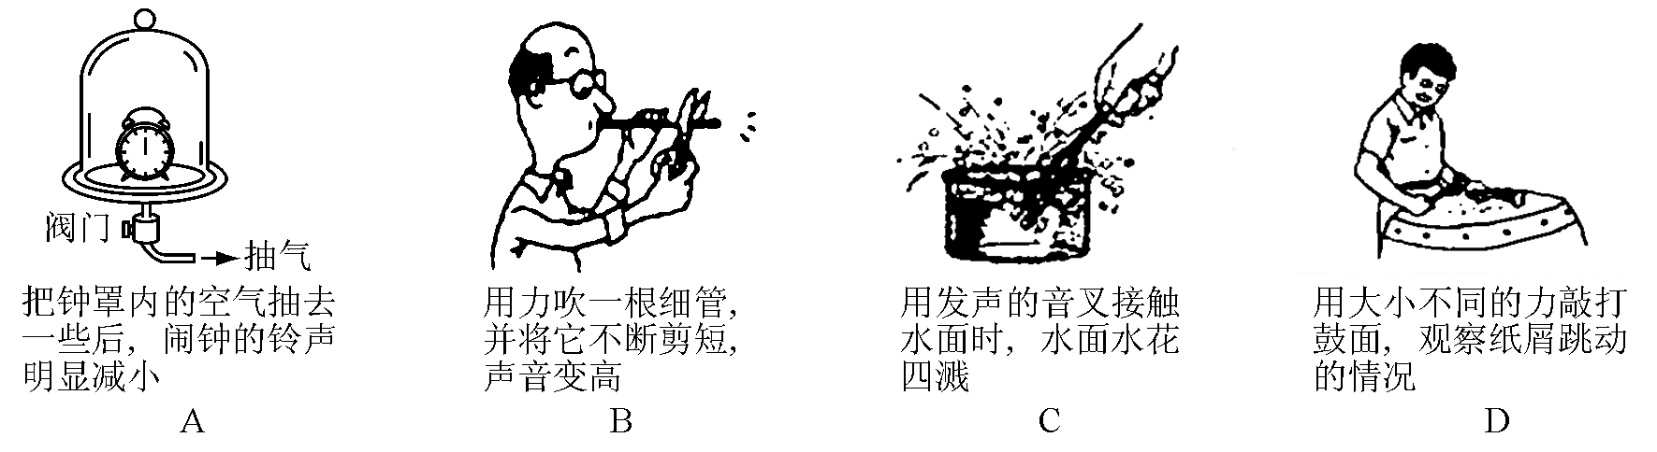
- 如图所示，是我们看到的筷子斜插入水中的情况．其中正确的是（ ）
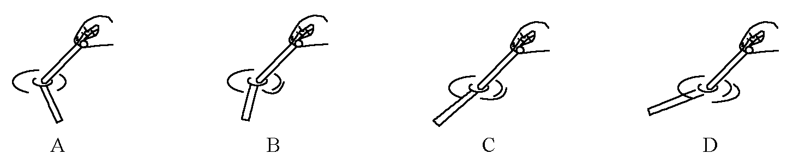

- 甲物质的密度为2.5t/m³ ，乙物质的密度为2.5g/dm³ ，丙物质的密度为2.5g/cm³，丁物质的密度为250kg/m³ ，其中密度最小的物质是（ ）
A． 甲 B． 乙 C． 丙 D． 丁

- 河中有一漂浮物，甲船在漂浮物上游100米处；乙船在漂浮物下游100米处，若两船同时相同速度去打捞．则（ ）
A．甲船先到 B．乙船先到 C．两船同时到 D．无法判断谁先

- 在三个完全相同的杯子里装满水，把质量相同的实心铁球、铝球和铅球分别用线吊着放入三只水杯中，再将它们拉出来，那么剩余水的水面最高的是（）（ ）
A．放铁球的杯子 B．放铝球的杯子 C．放铅球的杯子 D．无法判断

- 在暗室里用蜡烛做小孔成像实验时，小明在硬纸板的不同位置上戳了圆形、正三角形、正方形和五角形四个小孔,则在墙上可能（ ）
A．出现一个蜡烛火焰的倒像 B．出现四个蜡烛火焰的倒像
C．出现四个跟小孔形状相同的清晰光斑 D．出现四个模糊的光斑

- 雨后的晚上，天刚放晴，地面虽已干，但仍留下不少水坑．为了不致踩在水坑里，有下面几种判断其中正确的是（ ）
①迎着月光走时，地面上发亮处是水坑 ②迎着月光走时，地同上暗处是水坑
③背着月光走时，地面上发亮处是水坑 ④背着月光走时，地面上暗处是水坑
A．①② B．①③ C．②③ D．①④

- 量程都是0~100℃的甲、乙、丙三只酒精温度计，最小刻度都是；玻璃泡的容积，甲大些，乙、丙相同；玻璃管的内径，甲、乙相同，丙粗些．由此可判断此三只温度计的相邻的两条刻度线间的距离（ ）
A．甲最长，丙最短 B．甲最短，丙最长
C．乙最长，但不能比较甲与丙的长短 D．乙最短，但不能比较甲与丙的长短

- 许多房间都有玻璃窗，在闷热的夏天开着空调的房间甲和寒冷的冬天开着暖气的房间乙，玻璃窗上都会出现“水雾”．下列关于“水雾”是在玻璃窗的哪一面的说法中，正确的是（ ）
A．甲、乙两房间，“水雾”都在内表面
B．甲、乙两房间，“水雾”都在外表面
C．甲房间“水雾”在外表面，乙房间“水雾”在内表面
D．甲房间“水雾”在内表面，乙房间“水雾”在外表面

- 距凸透镜30cm处有一物体，在凸透镜的另一侧30cm处的光屏上得到一个倒立的像,若光屏不动，将凸透镜向物体移动16cm，在光屏上将（ ）
A．得到一个放大的像 B．得到一个缩小的像
C．不会出现像 D．无法判断

二、填空题（填空题每空2分，连线题9分，共27分）
- 冬天开空调时，为使室内尽快变暖，空调的出风口应对着_ ___吹.(本题各空选填“上方”或“下方”)

- 游泳池边竖直墙上有一只挂钟，某同学看到了水面下挂钟的像如图所示，挂钟指示的时间是
点 分．

- 三个瓶子装有不同量的水，小明先用小棍敲击三个瓶子，第 个瓶子发出的音调最高；如果用嘴向三个瓶子内吹气，则第 个瓶子发出的音调最高．
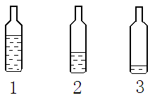
- 冬天穿棉衣可以有效阻止人体热量向外散发，使人感到暖和，而棉衣自身并不发热.据说法国准备生产一种夹克，其衣料纤维中添加了一种微胶囊，这种胶囊所含物质在常温下呈液态，温度降低时会结晶，人们穿上它，气温较高时感到凉爽，气温降低时感到温暖.这种服装能够调节温度的原因是

- 如图所示的温度计中，甲温度计的示数为，乙温度计的示数为__________．
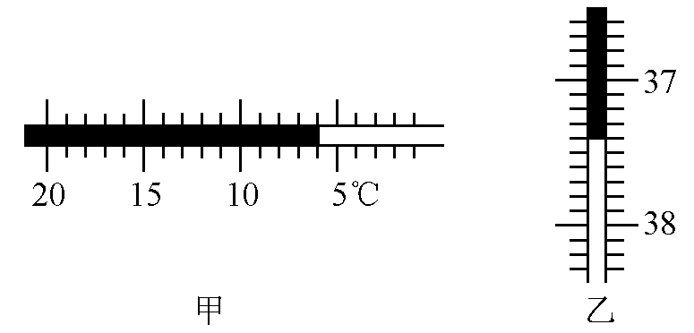

- 飞机设计师为了减轻飞机重力，将一钢制零件改为铝制零件，其质量减少104kg，则所需铝的质量是 kg．（ρ_{钢} =7.9×10³kg/m³ ，ρ_{铝}=2.7×10³kg/m³）

- （每条线1分，共9分）连线题：将方框里面的科学家与右边的主要观点或贡献正确对应.
亚里士多德
伽利略
牛顿
卡文迪许
开普勒
盖.吕萨克
开尔文
昂尼斯
托马斯.杨
热力学温标K
当压强P不变时：Vt-V0＝（V0t）/273
观察到光的干涉现象
斜面实验（推翻了亚里士多德的观点）
认为行星都是在以太阳为圆心的圆周上做匀速圆周运动
发现超导现象
光有粒子性，将光视作一弹性小球
一切物体终将归于静止，只有力才能维持物体的运动状态
测出了万有引力恒量值G

三、作图题与实验题（总分28分）
- （4分）作图题：
（1）画出图甲中平面镜所在位置．
（2）画出图乙中平面镜所在位置，使其反射光线竖直射向井底．
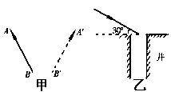

- （2分）在一个干枯的井底正中央点趴着一只青蛙，它能看到的视野范围如图（a）所示．天降大雨时井中全部灌满水，若青蛙仍在点，它的视野将发生变化．请你在图（b）中利用光路图确定青蛙视野变化的大致范围，并用阴影线表示出来．
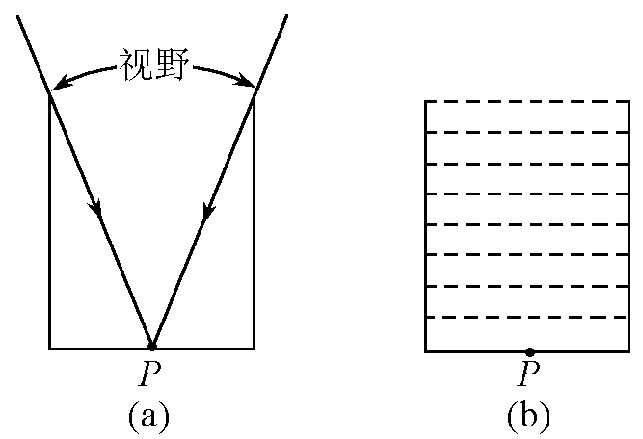

- （4分）小明同学利用如图甲所示的装置做“观察水的沸腾”实验：
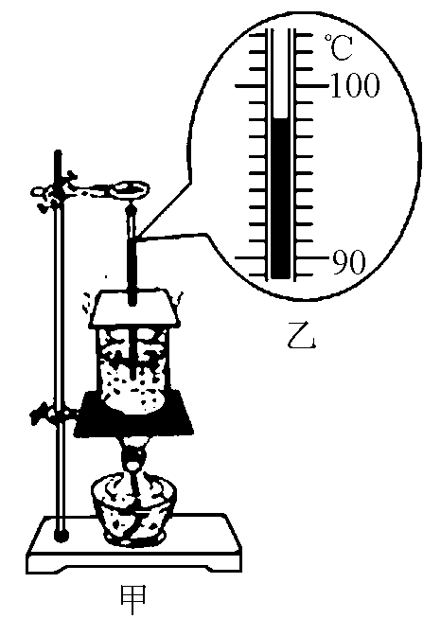
（1）当水沸腾时，他观察到温度计的示数如图乙所示，此时烧杯中沸水的温度是 ℃．
（2）在小明的实验中，水沸腾的温度低于100℃，你认为主要原因是 ．

- （8分）右图是探究“光反射时的规律”的实验装置图．把平面镜放在水平桌面上，再把一张可以沿ON向前或向后折的纸板竖直地立在平面镜上，纸板上的ON垂直于镜面．一束红光贴着纸板沿EO射到f）点，光将沿OF方向射出，如果把纸板ON的右半边稍向后折一些，反射光线将
_ __（选填“存在”或“不存在”）；说明 ．如果一束蓝光沿原FO方向射到0点，它反射后沿_ ___方向射出，因为 ．
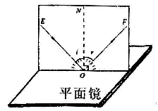

- （10分）在“探究物质的密度”的实验中，如图甲所示是我们实验用的天平，砝码盒中配备的砝码有等：
请填写下列空格：
（1）调节天平时应将 移至零刻度处，然后调节 ，使天平横梁平衡．
（2）小王同学进行了下列实验操作：
A．将烧杯中盐水的一部分倒入量筒，测出这部分盐水的体积；
B．用天平测出烧杯和盐水的总质量；
C．用天平测出烧杯和剩余盐水的总质量；
以上操作的正确顺序是： （填字母代号）．
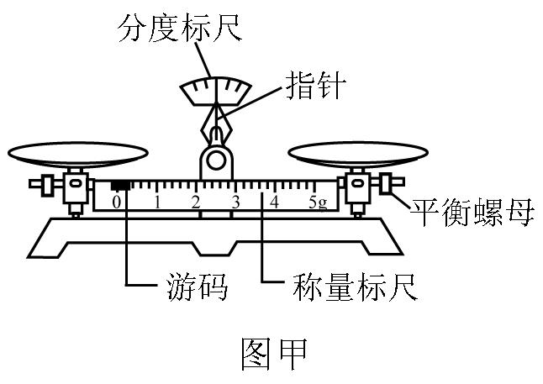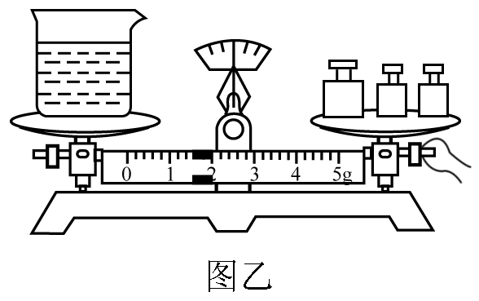
（3）小王测量烧杯和盐水的总质量时，估计盐水和烧杯的总质量在左右．试加砝码时，应用镊子夹取砝码各1个放入右盘中，若指针右偏，则应取下 砝码，试加上其他砝码，同时调节游码．
（4）图乙是小李同学在实验操作过程中的情况．他的错误： ．

四、计算题（共15分）
- （7分）有一山峡宽1200m,两侧为竖直陡壁，有人在山峡内放了一枪，他听到头两次回声间隔5s．求人离两旁陡壁的距离分别是多少?

- （8分）有一支标度不准的温度计，内径和刻度都是均匀的．这支温度计在冰水混合物中的示数是－11℃；在标准大气压下的沸水中示数是99℃，把它放在某房间内，如果示数是11℃，则房间内的实际气温是多少? 如果把它放在实际温度为10℃的环境中，这支温度计的示数是多少?

五、附加题（10分）
★★★★如图所示，水平地面上有一障碍物ABCD，较大的平面镜MN在某一高度上水平放置，（1）试用作图法求出眼睛位于O点从平面镜中所能看到的障碍物后方地面的范围．（2）如果想在原处看到更大范围的地面，水平放置的镜子的高度该怎样改变？
